***Муниципальное бюджетное дошкольное образовательное учреждение***

***Чановский детский сад № 5***

***Чановского района Новосибирской области***

«Виды оздоровительной гимнастики

у детей дошкольного возраста»

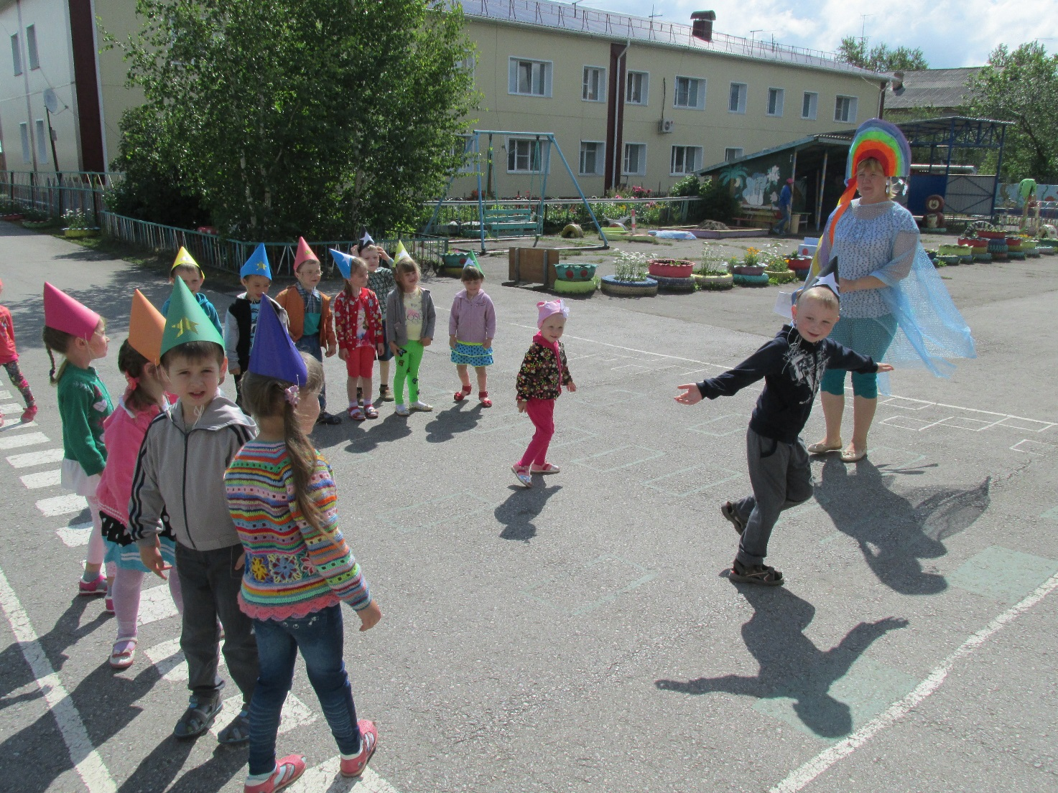

***Автор:***

***Лагута Елена Викторовна***

**2017г**

**Пояснительная записка**

*Известно, что дошкольный возраст является решающим в формировании фундамента физического и психического здоровья. Здоровье – важный фактор работоспособности и гармоничного развития детей. Ведь именно до 7 лет человек проходит огромный путь развития, неповторимый на протяжении всей последующей жизни. Важно на этом этапе сформировать у детей базу знаний и практических навыков здорового образа жизни, осознанную потребность в систематических занятиях физической культурой и спортом.*

*Изучив различные формы оздоровительно – развивающей работы, я создала свою систему физкультурно-оздоровительной и профилактической работы, которую ежедневно применяю в своей работе по сохранению здоровья.*

*В этом методическом пособии представлены формы оздоровительно – развивающей работы с детьми дошкольного возраста, технологии сохранения и стимулирования здоровья Его могут использовать в своей работе воспитатели дошкольных учреждений и родители.*

**Релаксация**

*Метод релаксации проводиться для того, чтобы устранить беспокойство, возбуждение, восстановить силы, увеличить запас энергии детей в течение всего дня.*

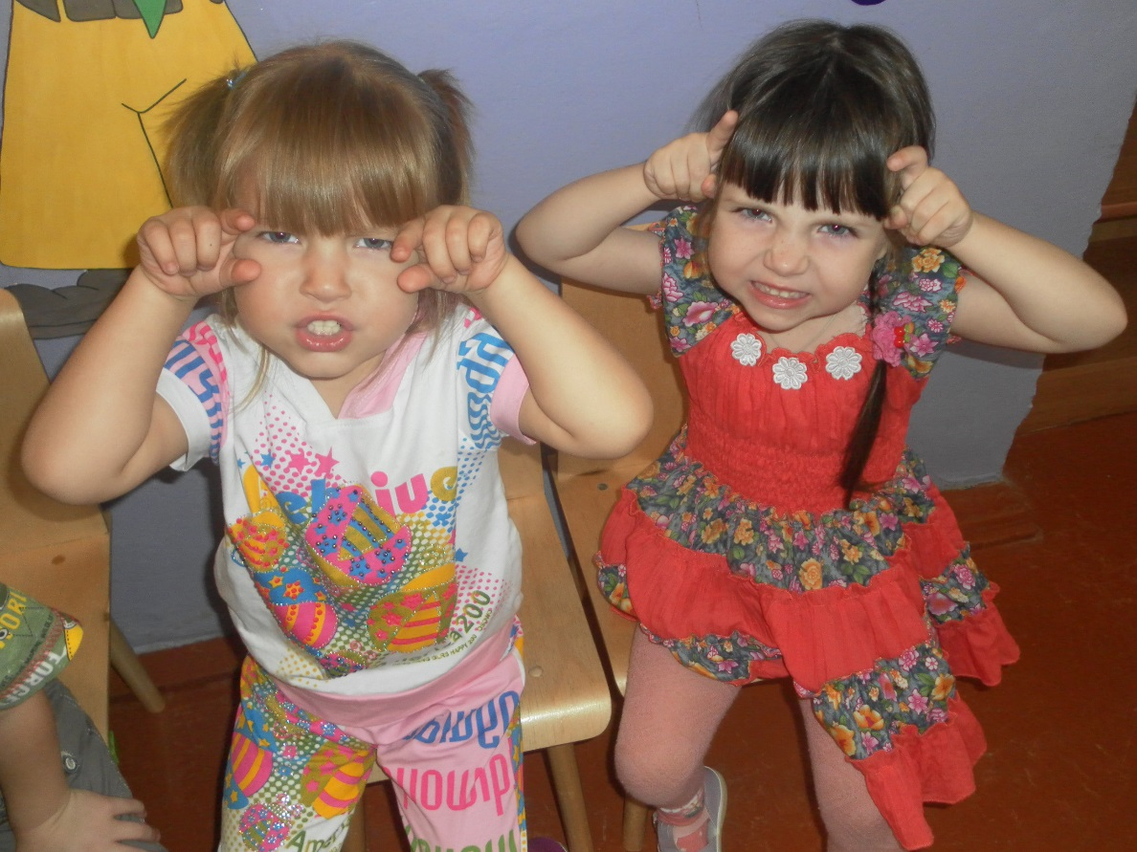

***Упражнения на расслабление мышц рук:* «Лимон»**

*Опустить руки вниз и представить себе, что в правой руке находится лимон, из которого нужно выжать сок. Медленно сжимать как можно сильнее правую руку в кулак. Почувствовать, как напряжена правая рука. Затем бросить “лимон” и расслабить руку:*

*Я возьму в ладонь лимон.    
 Чувствую, что круглый он.   
 Я его слегка сжимаю –    
 Сок лимонный выжимаю.   
 Все в порядке, сок готов.    
 Я лимон бросаю, руку расслабляю.*

*Выполнить это же упражнение левой рукой.*

***Упражнения на расслабление мышц лица: “Озорные щечки”***

*Набрать воздух, сильно надувая щеки. Задержать дыхание, медленно выдохнуть воздух, как бы задувая свечу. Расслабить щеки. Затем сомкнуть губы трубочкой, вдохнуть воздух, втягивая его. Щеки при этом втягиваются. Затем расслабить щеки и губы.*

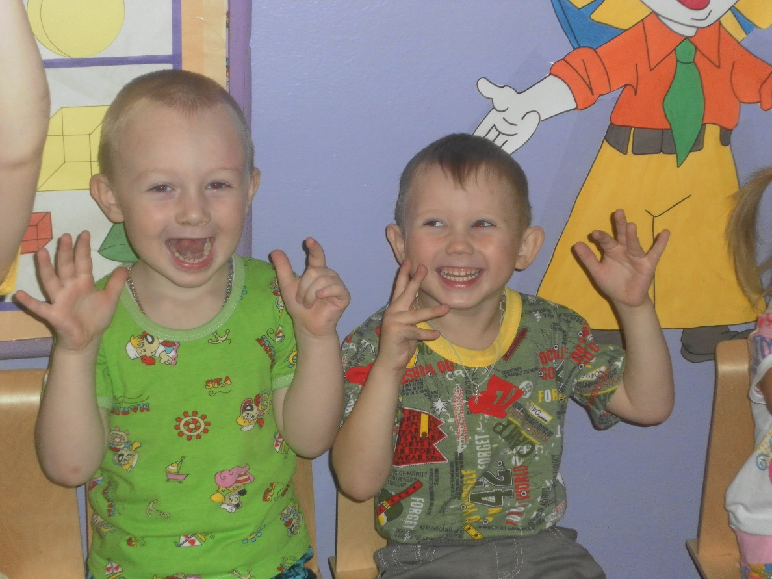

**Упражнение "Улыбнись"**

*Дети ложатся на ковер. Закрывают глаза. « Кто сегодня быстро бегал, прыгал и скакал. Тот, конечно, не устал, но устала голова, Думать ей всегда пора. Надо просто полежать, вспомнить солнце, море. Посмотреть внутрь себя и звездочку увидеть, рядом с луною. Вот она блестит и улыбается. И от луны зажигается. Если это увидел ты. Глазки открой, посмотри на друзей, улыбнись*.

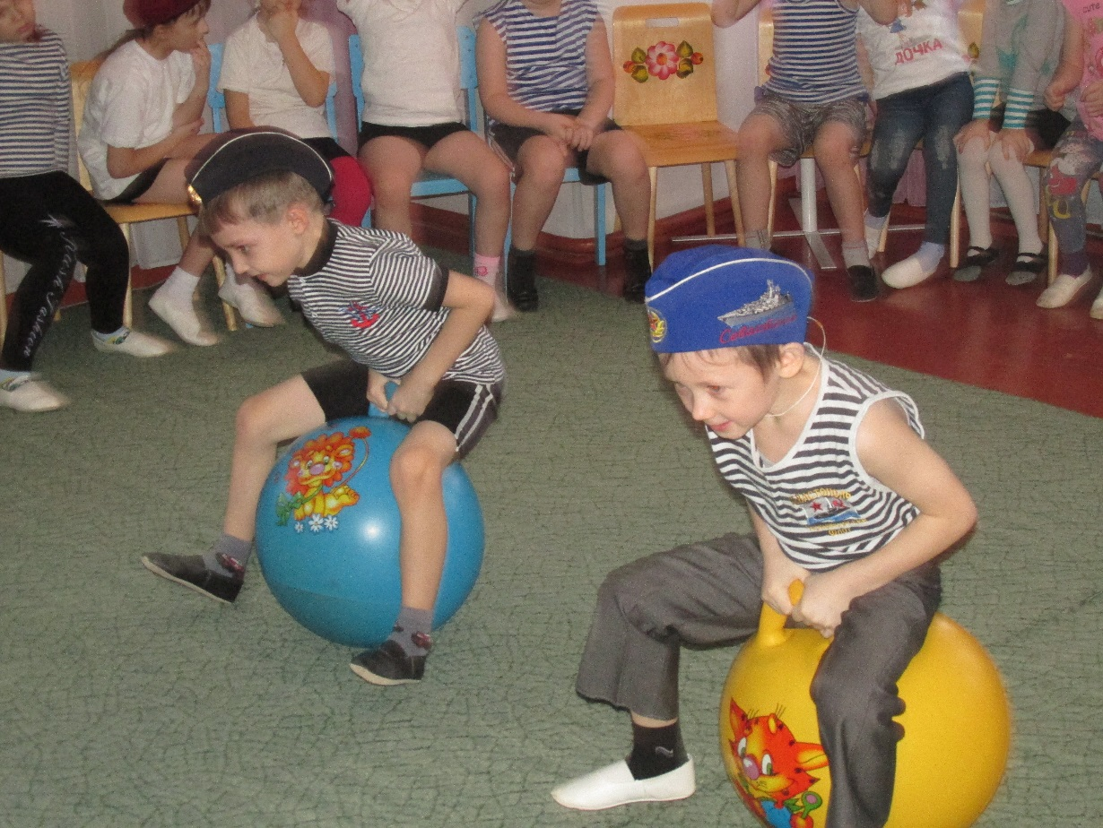

**Упражнение "Лошадки"**

*Замелькали наши ножки,*

*Мы поскачем по дорожке.*

*Но внимательнее будьте,     
Что вам делать, не забудьте!*

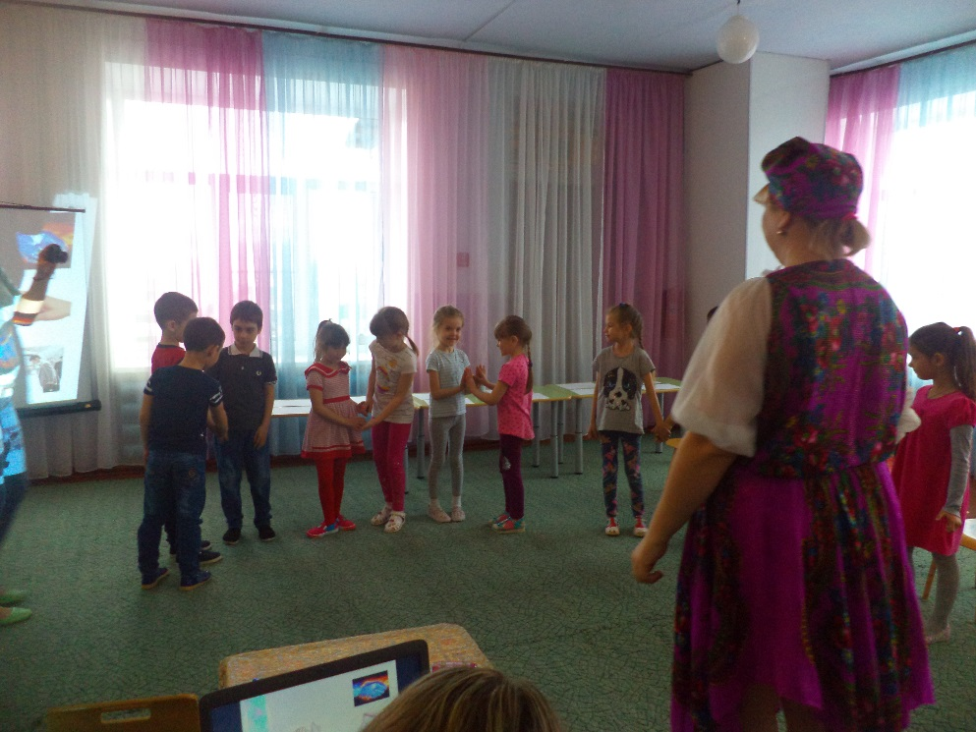

***Упражнение "*Летний денек"**

*Дети ложатся на спину, расслабляя все мышцы и закрывая глаза. Проходит релаксация под звучание спокойной музыки:*

*Я на солнышке лежу,   
 Но на солнце не гляжу.*

*Глазки закрываем, глазки отдыхают.    
 Солнце гладит наши лица,    
 Пусть нам сон хороший снится.    
 Вдруг мы слышим: бом-бом-бом!    
 Прогуляться вышел гром.*

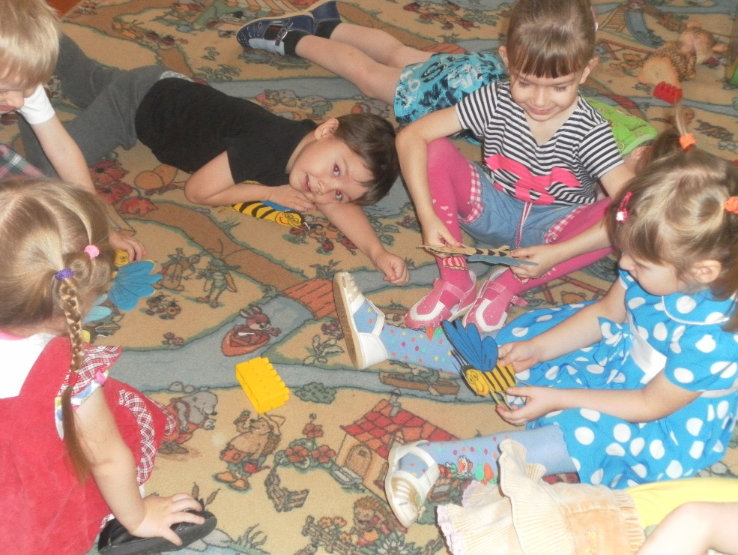

***Гимнастика для глаз***

*Проводится для снятия напряжения мышц глаз.*

***Пальчиковые игры***

*Пальчиковая гимнастика тренирует мелкую моторику, стимулирует речь, пространственное мышление, внимание, кровообращение, воображение, быстроту реакции.*

**Упражнение «Дом»**

*Стук - стук- постук, раздается где то стук.  
Молоточки стучат, строят домик для зайчат -  
вот с такою крышей, ( ладошки над головой)   
вот с такими стенами, ( ладошки около щечек)  
вот с такими окнами, ( ладошки перед лицом)  
вот с такою дверью, ( одна ладошка перед лицом)  
и вот с таким замком! ( сцепили ручки)  
На двери висит замок. 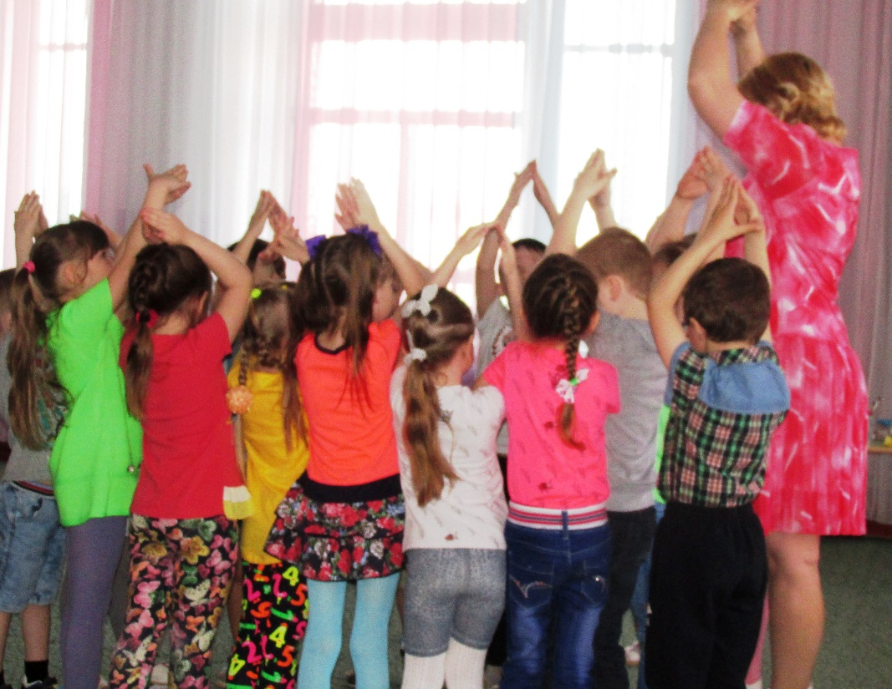 Кто его открыть бы мог?   
Повертели*, п*окрутили, постучали,   
И– открыли!*

**Упражнение «Замок»**

*На двери висит замок (руки в замке)  
Кто его открыть бы смог? (пальчики тянем, не разжимая)  
Потянули, (потянули)  
Покрутили, (вращаем руки)  
Постучали (стучим основанием ладоней)  
И – открыли! (руки разжимаются)*

**Упражнение «Капуста»**

*Мы капусту рубим, рубим*

*(ладошками рубим)   
Мы капусту трём, трём*

*(кулачки трут друг друга)  
Мы капусту солим, солим*

*(солим щепоткой)  
Мы капусту мнём, мнём*

*(пальчики сжимаем и разжимаем)  
В баночку кладём и пробуем.*

**Упражнение «Мои пальчики»**

*Этот пальчик большой -*

*Это папа дорогой.*

*Рядом с папой - наша мама.*

*Рядом с мамой - брат старшой.*

*Вслед за ним сестренка –*

*Милая девчонка.*

*И самый маленький крепыш -*

*Это славный наш малыш.*

*Дружная семейка.* 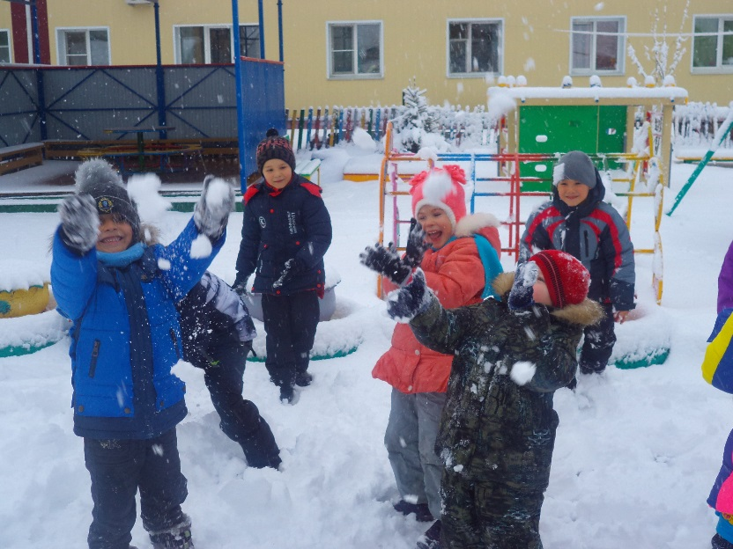

*Этот шлепнулся в колодец,*

*Этот вытащил его,*

*Этот уложил в кроватку,*

*А другой укрыл его,*

*А самый маленький мальчонка разбудил его.*

*Спи, мой милый, доброй ночи,*

*Спи и подрастай,*

*Засыпай, малыш, пораньше*

*И пораньше встань.*

**Дыхательная гимнастика**

*Для развития речевого дыхания и увеличения объема легких использую: султанчики, вертушки, мыльные пузыри, воздушные шар, ватные диски.*

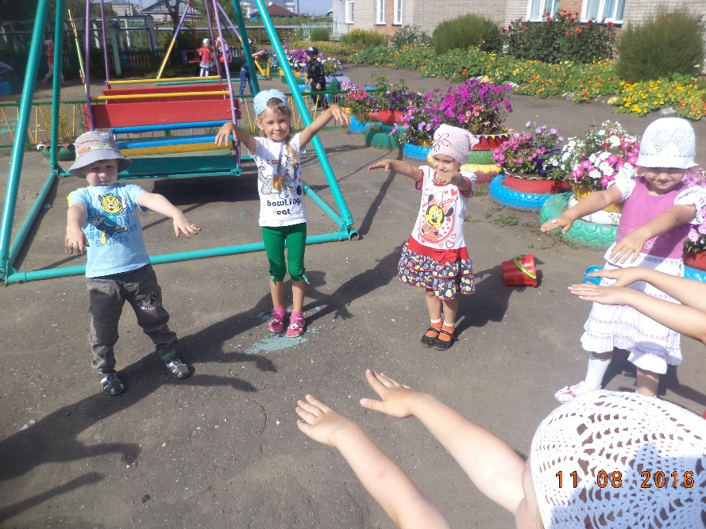

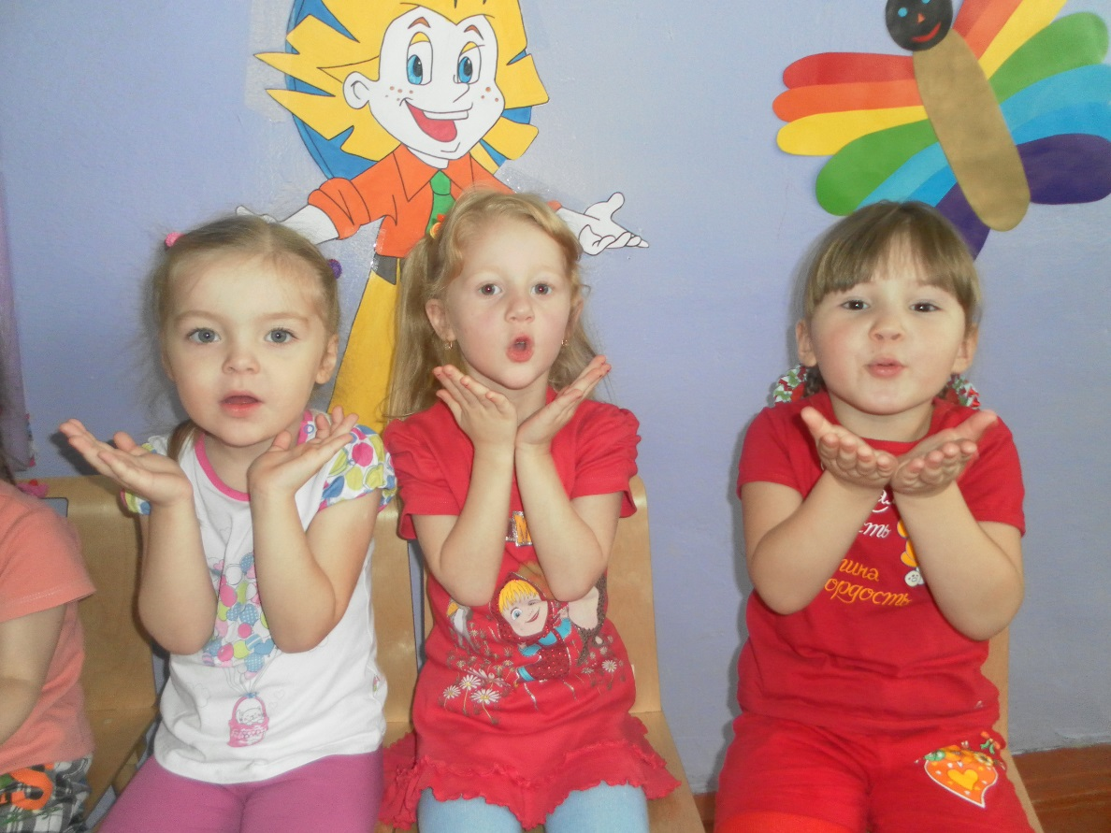

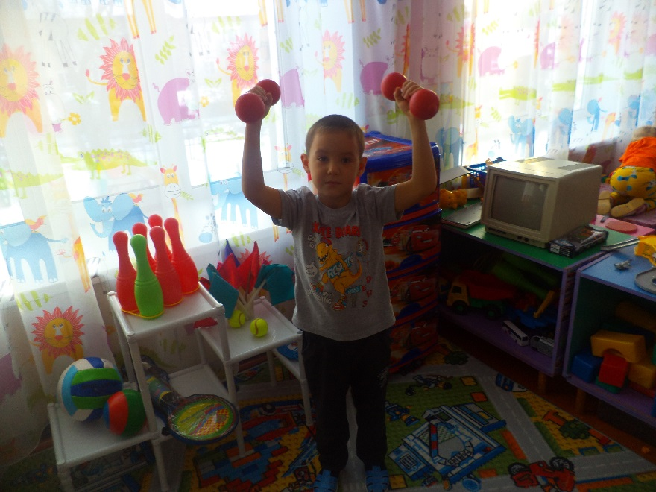

**Спортивно-подвижные игры**

*Подвижные и спортивные игры вырабатывают правильное дыхание, через организованное участие в речитативе или в песне, которые я сочетаю с движениями и физическими упражнениями.*

*Эти игры способствуют уравновешиванию нервных процессов, развивают такие качества как внимание, инициативу, смелость, чувства товарищества, дисциплину, быстроту, ловкость, гибкость.*

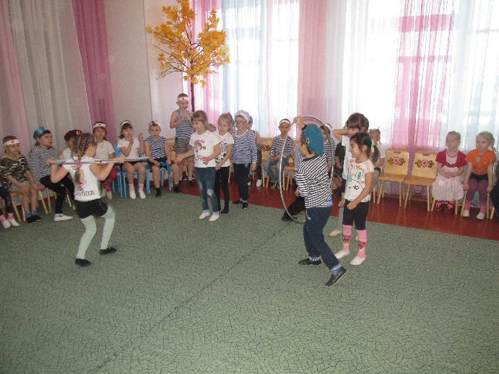 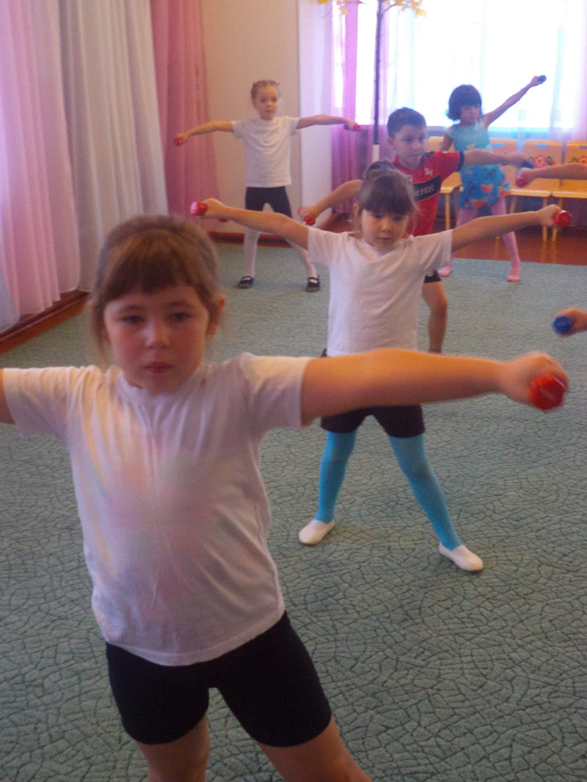

**Упражнение «Мышки»**

*Дети делятся на две равные группы. Одна группа - "мышки". Они стоят в колоне один за другим. Со второй группы детей сделать 3 круга - это 3 "мышеловки". Дети, которые образуют мышеловки, берутся за руки и на слова воспитателя: "Мышеловка открыта" дети в кругу поднимают руки. Мышки пробегают сначала через одну мышеловку, а затем через вторую и т. д. На слово воспитателя: "хлоп" мышеловка закрывается (дети в кругу опускают руки). Мышки, которые остались в кругу считаются пойманными и становятся в круг. Игра заканчивается, когда все мыши будут пойманы. Выигрывает та мышеловка, где будет больше пойманных мышей. Игра повторяется. Дети меняются ролями.*

***Упражнение «Выручай»***

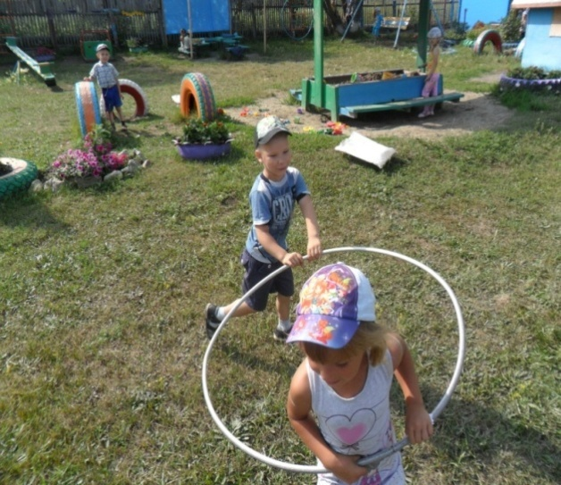***Описание игры:***

*Дети стоят в кругу лицом центр. Два ребенка, которых перед этим выбрали, выходят из круга и бегут: один ребенок убегает, другой - догоняет. Ребенок, который убегает, может спастись, встав сзади у кого - нибудь из детей, которые стоят в кругу, и сказать: "Выручай!" Тот ребенок, к которому обратились, должен убегать из круга и тоже встать сзади другого. Если ребенок не успеет встать, ее поймают. При повторении игры выбирают другую пару детей.*

**Упражнение «Зайцы и волк»**

**(прыжки)**

***Описание игры:***

*Дети-зайцы прячутся за кустами и деревьями. В стороне за кустом находится волк. Зайцы выбегают на полянку, прыгают, щиплют травку, резвятся. По сигналу воспитателя: «Волк идет!» — зайцы убегают и прячутся за кусты, под деревьями. Волк пытается догнать их.*

*В игре можно использовать небольшой текст:*

*Зайки скачут: скок, скок, скок,  
На зеленый на лужок.*

*Травку щиплют, кушают,  
Осторожно слушают,  
Не идет ли волк?*

*Дети выполняют действия, о которых говорится в стихотворении. С окончанием текста появляется волк и начинает ловить зайцев.*

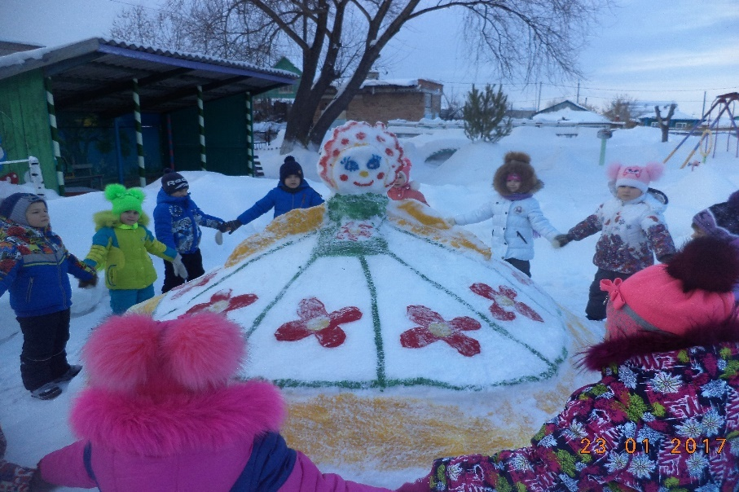

**Игра «Лохматый пес»**

**(бег)**

*Один ребенок изображает пса, он ложится на травку, голову кладет на вытянутые вперед руки. Несколько детей вместе с воспитателем тихо идут к псу и при этом произносят такие стихи:*

*Вот лежит лохматый пес,  
В лапы свой, уткнувши нос,  
Тихо, смирно он лежит,  
Не то дремлет, не то спит.  
Подойдем к нему, разбудим,  
И, посмотрим, что же будет*

*«Пёс» вскакивает, начинает лаять и бежит за детьми, они убегают и прячутся*

**Самомассаж**

**(*для профилактики простудных заболеваний)***

*Чтобы горло не болело*

*Мы погладим его смело ,*

*Чтоб не кашлять не чихать 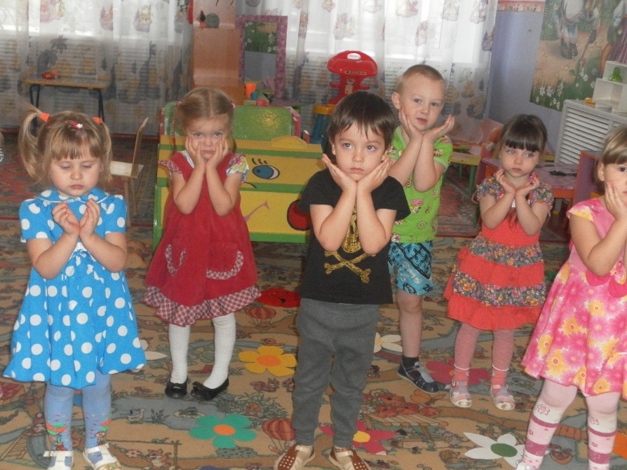*

*Нужно носик растерать*

*Лоб мы тоже разотрём,*

*Ладошки держим козырьком.*

*Вилку пальчиками сделай,*

*Масируй ушки ты умело.*

*Знаем, знаем да-да –да*

*Нам простуда не страшна.*

**«Сухой бассейн»**

*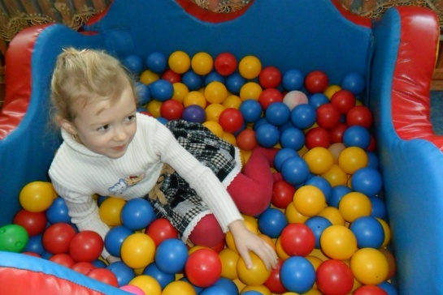Способствует снятию напряжения, усталости, расслаблению мышц плечевого пояса.*

***«Тропа здоровья»***

*Выполняется для массажа ступней ног и развития координации движений.*

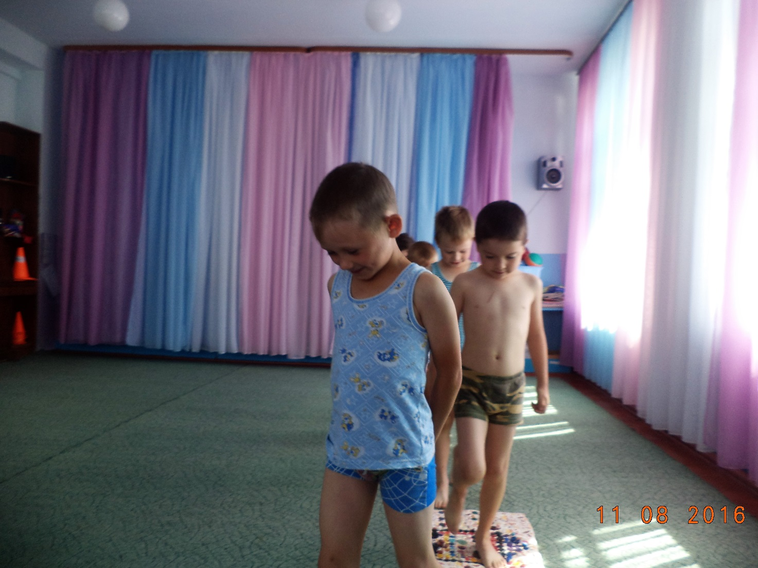

***Босоножье***

*Закаливающее средство для детей с ослабленным здоровьем. Повышает устойчивость организма к резким колебаниям температуры и к переохлаждению. Проводиться в любое время дня.*

***Список литературы***

1.Г.Н. Гришина Игры для детей на все времена ООО «ТЦ Сфера» Москва 2008г.

2.И.К. Крюкова статья «Формирование основ здорового образа жизни у детей дошкольного возраста» Журнал «Воспитатель ДОУ » № 5 2010г. стр 67-70.

3.Н.В. Нищева Картотеки подвижных игр, упражнений, физкультминуток, пальчиковой гимнастики. Издательство «Детство- пресс», 2008 г.

4.Н.Г. Метельская Сто физминуток ООО «ТЦ Сфера», 2007г.

5. М.Д. Маханева Методическое пособие . С физкультурой дружить- здоровым быть ! «ТЦ Сфера» Москва 2009г.

6.Ю. Соколова Игры с пальчиками. ООО «Издательство «Эскимо» 2002 г.